Выгрузка проекта в репозиторий
1. После подключения через Visual-Studio Code к репозиторию в GitHub необходио скопировать файлы проекта в локальную папку проекта либо создать новый проект в локальной папке проекта.
2. В Visual-Studio Code перейти на вкладку Source Control
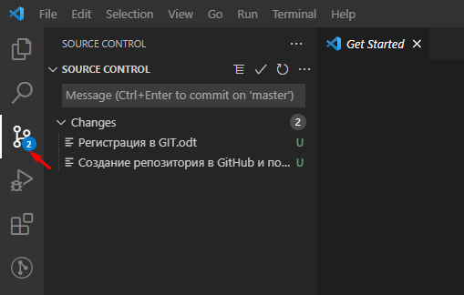
3. В поле Message ввести название для нового коммита, например first commit
4. Нажать на ЭУ в виде галочки для фиксации коммита
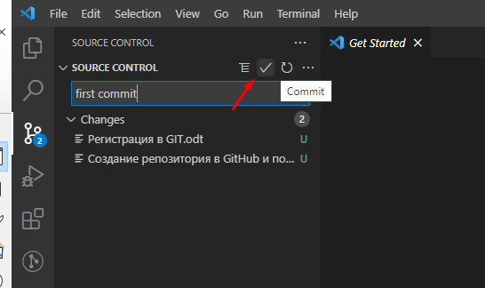
5. После фиксации коммита в локальном репозитории необходимо отправить изменения на удаленный репозитрий в GitHub. Для этого необходимо раскрыть дополнительное меню раздела source control выбрать пункт - Push
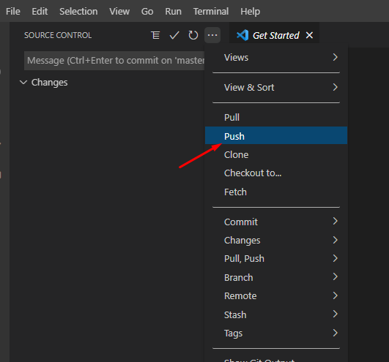
6. В случае успеха файлы проекта будут переданы на удаленный репозиторий в GitHub

